ЛУЧШИЙ БЛАГОУСТРОЕННЫЙ ДВОР

На внутридворовой территории квартала 4 Ржевка - Пороховые, ограниченного пр. Косыгина, Наставников, Энтузиастов и ул. Коммуны, по адресу: пр. Косыгина д. 28 корп.1 находится самый благоустроенный двор, который является зоной отдыха для жителей микрорайона.
29 сентября 2017 года состоялось торжественное открытие детской игровой площадки, расположенной на данной территории, которая была благоустроена по обращениям жителей муниципального образования Ржевка в рамках реализации проекта «Формирования комфортной городской среды в Санкт – Петербурге». До производства работ по благоустройству, здесь располагалась детская площадка несоответствующая современным требованиям.
На открытии детской игровой площадки присутствовали: Глава муниципального образования Ржевка, Секретарь Красногвардейского местного (районного) отделения Партии «ЕДИНАЯ РОССИЯ» Вячеслав Григорьевич ЧЕРЕВКО; Заместитель начальника Жилищной инспекции СПБ Егор Иванович ТРАТНИКОВ, Заместитель главы администрации Красногвардейского района Александр Николаевич ГАНАЕВ; начальник отдела благоустройства и дорожного хозяйства Администрации Красногвардейского района Кирилл Сергеевич БОБКОВ. В.Г. ЧЕРЕВКО поздравил собравшихся с замечательным событием – открытием новой детской площадки, пожелал хорошего отдыха и приятного времяпрепровождения на объекте.
При проектировании площадки были учтены пожелания жителей всех возрастов. Для создания игровой среды оборудованы 2 детские игровые площадки с современным травмобезопасным покрытием. Создана спортивная площадка и зоны отдыха.
Центральной экспозицией двора являются тематические детские площадки, образующие композицию «Две столицы». Игровое оборудование, установленное на этих площадках, воплощает идейный замысел патриотического воспитания молодого поколения. Композицию дополняют две зоны отдыха с удобными скамейками и малыми архитектурными формами в едином историческом стиле. Пешеходные дорожки выложены тротуарной плиткой, в местах сопряжения дорожек с проезжей частью, выполнены занижения бордюрного камня для беспрепятственного прохода лиц с ограниченными возможностями.
Спортивная площадка оборудована современными тренажерами, гимнастическим комплексом, теннисным столом, установлен тренажер для занятий спортом людей с ограниченными возможностями. Большая работа проведена по озеленению: восстановлены газоны, высажены различные виды кустарников, разбиты цветники и посажены цветы в вазоны.
Таким образом, после благоустройства территории, создан уютный двор с комфортными условиями для проживания и отдыха населения. Надеемся, что население оценит проделанную нами работу и будет бережно относится к созданной комфортной среде.
Хорошего вам отдыха!

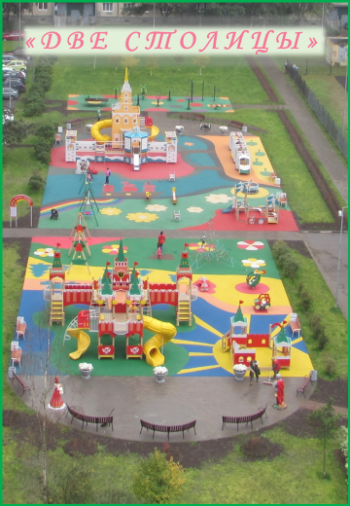 | 